Projet Docker : mes notes
Vako Mirazanashvili, La Plateforme_
Ce sont des notes courtes sur ce que j'ai fait dans chaque job, avec les fichiers de configuration et les commandes principales. Les cadres marqués CAPTURE sont les endroits où je mets les images des pages web que j'ai vérifiées dans mon navigateur (Jobs 07, 08, 09 et 11).
Les mots de passe de ce fichier (root123, ftp123) servent seulement pour ce labo. L'exercice les demande.

Job 01 : VM et installation de Docker

Ce que j'ai fait
- J'ai créé une VM Debian sans bureau : disque de 8 Go, 1 Go de RAM, 1 CPU. J'ai coché seulement serveur SSH et utilitaires usuels du système.
- J'ai installé Docker (en ligne de commande seulement) depuis le dépôt officiel de Docker, parce qu'il donne une version plus récente et le plugin compose.

Commandes
apt update && apt upgrade -y
apt install -y sudo curl ca-certificates git nano openssh-server

install -m 0755 -d /etc/apt/keyrings
curl -fsSL https://download.docker.com/linux/debian/gpg -o /etc/apt/keyrings/docker.asc
chmod a+r /etc/apt/keyrings/docker.asc

echo "deb [arch=$(dpkg --print-architecture) signed-by=/etc/apt/keyrings/docker.asc] https://download.docker.com/linux/debian $(. /etc/os-release && echo $VERSION_CODENAME) stable" > /etc/apt/sources.list.d/docker.list

apt update
apt install -y docker-ce docker-ce-cli containerd.io docker-buildx-plugin docker-compose-plugin

usermod -aG docker YOUR_USER
systemctl enable docker
docker --version
usermod -aG docker permet à mon utilisateur normal de lancer docker sans sudo (après une nouvelle connexion).

Job 02 : Tester Docker

Ce que j'ai fait
J'ai lancé le conteneur hello-world pour vérifier que Docker marche. Docker n'avait pas l'image, donc il l'a téléchargée depuis Docker Hub, a créé un conteneur, l'a lancé, et le conteneur s'est arrêté. Ensuite j'ai essayé les commandes principales pour les apprendre.

Commandes
docker run hello-world # télécharge + lance le conteneur de test
docker ps -a # tous les conteneurs, hello-world est Exited
docker images # images sur la VM
docker run -it debian bash # conteneur interactif (exit pour sortir)
docker run -d --name web nginx # conteneur en arrière-plan
docker logs web # voir sa sortie
docker exec -it web bash # ouvrir un shell dedans
docker stop web
docker rm web # supprimer le conteneur
docker rmi nginx # supprimer l'image

Job 03 : Dockerfile (hello world)

Ce que j'ai fait
J'ai écrit un Dockerfile qui part d'un petit Debian et affiche un message, je l'ai construit en ma propre image, et je l'ai lancée. Le conteneur affiche le message et s'arrête (Exited 0), comme hello-world.

Fichier : Dockerfile
FROM debian:bookworm-slim
CMD ["echo", "Hello!"]
- FROM est l'image de base (Debian 12, version slim).
- CMD est la commande qui se lance quand le conteneur démarre.

Commandes
mkdir -p ~/docker/job03 && cd ~/docker/job03
docker build -t myhello .
docker run myhello
docker images
docker ps -a
Mon image est beaucoup plus grosse que hello-world, parce qu'elle contient un petit Debian entier.

Problème que j'ai eu
J'ai fait le Job 03 en root, donc le dossier était /root/docker/job03 et pas dans le dossier de mon utilisateur. Je l'ai copié :
su -
cp -r /root/docker/job03 /home/vako/docker/
chown -R vako:vako /home/vako/docker/job03

Job 04 : Image SSH

Ce que j'ai fait
J'ai construit ma propre image de serveur SSH à partir de Debian simple (pas d'image SSH toute faite). Utilisateur root, mot de passe root123. Je l'ai lancée sur le port 2222 (pas 22) et je me suis connecté en ssh.

Fichier : Dockerfile
FROM debian:bookworm-slim

RUN apt-get update && \
apt-get install -y --no-install-recommends openssh-server && \
rm -rf /var/lib/apt/lists/*

RUN mkdir -p /run/sshd

RUN echo "root:root123" | chpasswd && \
sed -i 's/^#\?PermitRootLogin.*/PermitRootLogin yes/' /etc/ssh/sshd_config

EXPOSE 22

CMD ["/usr/sbin/sshd", "-D"]
- RUN apt-get ... install openssh-server installe le serveur SSH dans l'image.
- mkdir -p /run/sshd : sshd ne démarre pas sans ce dossier.
- chpasswd met le mot de passe. sed autorise la connexion root, parce que Debian la bloque par défaut.
- EXPOSE 22 dit seulement quel port est utilisé. C'est -p qui l'ouvre vraiment.
- sshd -D garde le serveur au premier plan, donc le conteneur ne s'arrête pas.

Commandes
cd ~/docker/job04
docker build -t myssh .
docker run -d -p 2222:22 --name ssh1 myssh
docker ps
ssh root@localhost -p 2222
-p 2222:22 veut dire que le port 2222 de la VM va vers le port 22 du conteneur. J'ai pris 2222 parce que la VM utilise déjà 22. L'invite de commande a changé pour l'ID du conteneur, donc j'étais bien dedans.

Job 05 : Alias

Ce que j'ai fait
J'ai ajouté des alias courts pour les commandes Docker à la fin de ~/.bashrc, puis je les ai chargés avec source. J'ai choisi les noms moi-même (d + forme courte).

Fichier : fin de ~/.bashrc
# ---- Docker aliases ----
alias dps='docker ps'
alias dpsa='docker ps -a'
alias dstart='docker start'
alias dstop='docker stop'
alias drestart='docker restart'
alias drm='docker rm'
alias dlogs='docker logs'
alias dexec='docker exec -it'
alias drun='docker run'

alias dimg='docker images'
alias dpull='docker pull'
alias dbuild='docker build -t'
alias drmi='docker rmi'

alias dvol='docker volume ls'
alias dnet='docker network ls'
alias dc='docker compose'
alias dcup='docker compose up -d'
alias dcdown='docker compose down'

alias dprune='docker system prune'
alias dstopall='docker stop $(docker ps -q)'
alias drmall='docker rm $(docker ps -aq)'

Commandes
nano ~/.bashrc
source ~/.bashrc
dps
dimg
dpsa
alias | grep docker
source ~/.bashrc recharge le fichier dans le terminal que j'utilise. Les nouveaux terminaux le chargent tout seuls. dstopall et drmall agissent sur tous les conteneurs, donc je les utilise avec prudence.

Job 06 : Volumes

Ce que j'ai fait
Un volume est un stockage en dehors du conteneur. J'ai testé que deux conteneurs peuvent partager un volume, que les données restent après la suppression des conteneurs, et que :ro le met en lecture seule. J'ai aussi essayé un bind mount (un dossier normal de la VM partagé avec un conteneur).

Commandes
docker volume create shared
docker volume ls
docker run -d --name vako1 -v shared:/data debian:bookworm-slim sleep 3600
docker run -d --name vako2 -v shared:/data debian:bookworm-slim sleep 3600
docker exec vako1 sh -c 'echo "hello from vako1" > /data/test.txt'
docker exec vako2 cat /data/test.txt
docker rm -f vako1 vako2
docker run --rm -v shared:/data debian:bookworm-slim cat /data/test.txt
docker run --rm -v shared:/data:ro debian:bookworm-slim sh -c 'echo test > /data/new.txt'

mkdir -p ~/site
echo "<h1>Test</h1>" > ~/site/index.html
docker run -d --name nginx-test -p 8081:80 -v ~/site:/usr/share/nginx/html nginx
curl localhost:8081
docker rm -f nginx-test
docker volume rm shared

Ce que j'ai vu
- vako2 a lu le fichier écrit par vako1, donc le volume est partagé.
- Après avoir supprimé les deux conteneurs, un nouveau conteneur lisait encore le fichier, donc les données restent dans le volume.
- Avec :ro l'écriture a échoué avec Read-only file system.
- Avec le bind mount, quand je changeais index.html sur la VM, nginx montrait le nouveau texte tout de suite.
- Les noms de conteneurs doivent avoir au moins 2 caractères, donc a et b n'ont pas marché.

Job 07 : nginx et FTP avec docker-compose

Ce que j'ai fait
J'ai fait un seul fichier compose avec deux conteneurs, nginx et un serveur FTP, qui partagent un volume (webdata) comme dossier web. J'ai créé un index.html avec mon nom sur mon PC, je l'ai envoyé avec FileZilla vers le conteneur FTP, et le site a changé pour afficher mon nom.

Fichier : docker-compose.yml
services:
nginx:
image: nginx
container_name: web
ports:
- "8080:80"
volumes:
- webdata:/usr/share/nginx/html
depends_on:
- ftp

ftp:
image: delfer/alpine-ftp-server
container_name: ftp
entrypoint: ["sh", "-c", "sh /bin/start_vsftpd.sh; tail -f /dev/null"]
ports:
- "21:21"
- "21000-21010:21000-21010"
environment:
- USERS=ftpuser|ftp123|/usr/share/nginx/html
- ADDRESS=172.16.131.154
volumes:
- webdata:/usr/share/nginx/html

volumes:
webdata:
- Les deux conteneurs montent webdata sur le même dossier. C'est le dossier web partagé.
- 8080:80 est le port du site. 21 et 21000-21010 sont le port FTP et les ports du mode passif.
- USERS crée l'utilisateur FTP ftpuser avec le dossier web comme dossier personnel. ADDRESS est l'IP de la VM.
- La ligne entrypoint est ma solution pour un problème (voir plus bas).

Étapes
- J'ai récupéré l'IP de la VM avec ip -4 a et je l'ai mise dans ADDRESS.
- J'ai démarré les conteneurs : docker compose up -d, puis docker compose ps.
- J'ai changé le propriétaire des fichiers pour que le FTP puisse écraser la page par défaut : docker exec ftp chown -R ftpuser:ftpuser /usr/share/nginx/html.
- Sur mon PC j'ai créé index.html avec mon nom et installé FileZilla (sudo dnf install -y filezilla).
- Dans FileZilla : Hôte = IP de la VM, utilisateur ftpuser, mot de passe ftp123, port 21. J'ai glissé index.html du côté gauche (mon PC) vers le côté droit (le serveur).
- J'ai ouvert http://172.16.131.154:8080 dans le navigateur et j'ai vu mon nom.
- J'ai regardé le log FTP avec docker compose logs ftp : il montre OK LOGIN et OK UPLOAD.
- J'ai tout arrêté avec docker compose down (le volume reste).

Problèmes que j'ai eus
- FileZilla ne se connectait pas au début, parce que j'avais tapé une mauvaise IP. Avec la bonne IP de la VM, ça a marché.
- L'envoi a échoué (FAIL UPLOAD dans le log), parce que le index.html par défaut de nginx appartient à root. La commande chown l'a réglé.
- Le conteneur ftp s'arrêtait quelques secondes après le démarrage (process has died, quitting). Le même script de démarrage restait vivant quand je le lançais avec sh -c, donc j'ai ajouté la ligne entrypoint pour le démarrer comme ça. Ça marche, mais je ne sais pas pourquoi le démarrage par défaut s'arrête.
- J'ai renommé le fichier compose, et docker compose ne le trouvait plus. Compose ne trouve que docker-compose.yml, donc je l'ai renommé comme avant.

Images
Les deux images sont téléchargées depuis Docker Hub (les lignes image:). Je n'ai rien construit dans ce job.

Captures d'écran
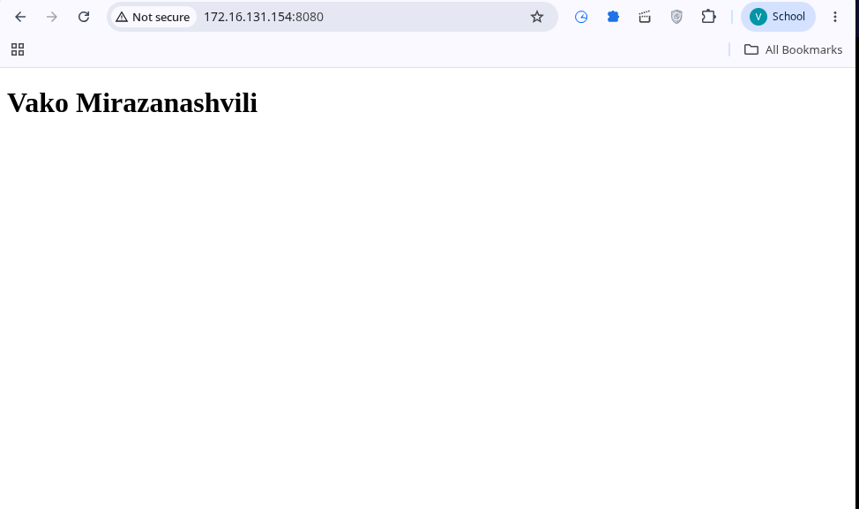

Job 08 : nginx avec mon propre Dockerfile

Ce que j'ai fait
J'ai construit un conteneur nginx sans utiliser l'image nginx. Je suis parti de Debian simple, j'ai installé nginx avec apt-get, j'ai copié ma propre page dedans, et je l'ai lancé sur le port 8082.

Fichiers
Dockerfile :
FROM debian:bookworm-slim

RUN apt-get update && \
apt-get install -y --no-install-recommends nginx && \
rm -rf /var/lib/apt/lists/*

COPY index.html /var/www/html/index.html

EXPOSE 80

CMD ["nginx", "-g", "daemon off;"]
index.html (dans le même dossier que le Dockerfile) :
<h1>Vako Mirazanashvili - nginx Dockerfile</h1>
- COPY index.html ... prend le fichier dans le dossier où je construis (~/docker/job08 sur la VM) et le met dans l'image. Ce n'est pas le fichier du Job 07, et ça ne vient pas de FileZilla.
- daemon off; garde nginx au premier plan, donc le conteneur ne s'arrête pas.

Commandes
cd ~/docker/job08
docker build -t mynginx .
docker run -d -p 8082:80 --name nginx-perso mynginx
docker ps
curl localhost:8082
-p 8082:80 veut dire que le port 8082 de la VM va vers le port 80 du conteneur. curl a affiché ma ligne <h1>.

Images
J'ai construit mynginx. Seule la base debian:bookworm-slim a été téléchargée.

Capture d'écran
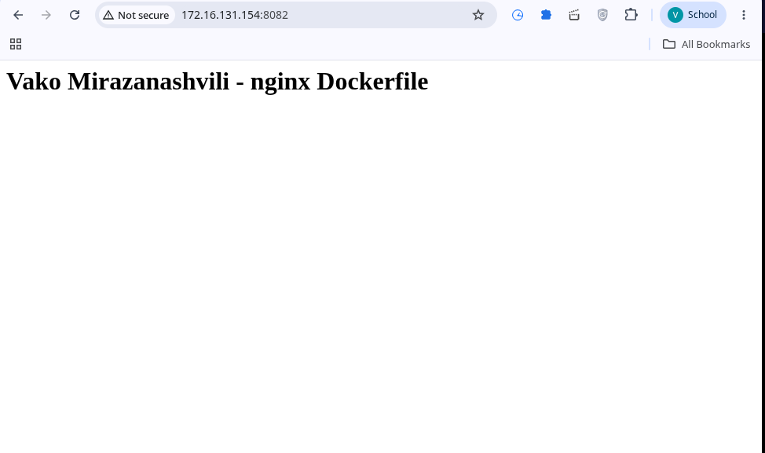

Job 09 : Registry local avec une interface web

Ce que j'ai fait
J'ai lancé mon propre registry privé (un endroit qui stocke des images) et une page web pour le voir. J'y ai envoyé mon image mynginx, j'ai supprimé mes copies locales, et je l'ai récupérée depuis mon registry.

Fichier : docker-compose.yml
services:
registry:
image: registry:2
container_name: registry
ports:
- "5000:5000"
environment:
- REGISTRY_STORAGE_DELETE_ENABLED=true
volumes:
- registrydata:/var/lib/registry

registry-ui:
image: joxit/docker-registry-ui:latest
container_name: registry-ui
ports:
- "8083:80"
environment:
- SINGLE_REGISTRY=true
- REGISTRY_TITLE=Mon registry local
- DELETE_IMAGES=true
- NGINX_PROXY_PASS_URL=http://registry:5000
depends_on:
- registry

volumes:
registrydata:
- registry:2 est le registry sur le port 5000. Les images sont gardées dans le volume registrydata.
- registry-ui est la page web sur le port 8083. Elle parle au registry avec NGINX_PROXY_PASS_URL.

Commandes
cd ~/docker/job09
docker compose up -d
curl localhost:5000/v2/_catalog
docker tag mynginx localhost:5000/mynginx:v1
docker push localhost:5000/mynginx:v1
curl localhost:5000/v2/_catalog
curl localhost:5000/v2/mynginx/tags/list

docker rm -f nginx-perso
docker rmi localhost:5000/mynginx:v1 mynginx
docker pull localhost:5000/mynginx:v1
docker run -d -p 8084:80 --name from-registry localhost:5000/mynginx:v1
curl localhost:8084
docker rm -f from-registry
- docker tag donne à l'image l'adresse du registry comme nom. docker push l'envoie.
- curl .../_catalog montre ce que le registry stocke : mynginx, avec le tag v1.
- Dans le test de pull j'ai vu Pull complete, donc l'image venait bien de mon registry.

Problème que j'ai eu
Mon premier test de pull ne prouvait rien, parce que Docker ne supprime pas une image tant que des conteneurs l'utilisent (from-registry et nginx-perso). Je les ai supprimés avec docker rm -f, j'ai supprimé les images, j'ai refait le pull, et là j'ai vu Pull complete.

Images
registry:2 et joxit/docker-registry-ui sont téléchargées. L'image que j'ai envoyée, mynginx, est celle que j'ai construite au Job 08.

Capture d'écran
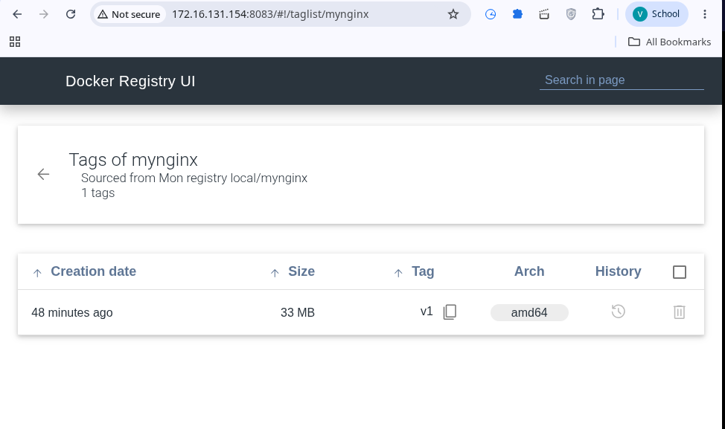

Job 10 : Scripts d'installation et de suppression

Ce que j'ai fait
J'ai écrit deux scripts. install_docker.sh installe Docker sur Debian. remove_docker.sh supprime Docker complètement (conteneurs, images, volumes et paquets) et me demande de taper YES avant. J'ai lancé la suppression, vérifié le système, puis lancé l'installation.

Fichier : install_docker.sh
#!/bin/bash
set -e

if [ "$EUID" -ne 0 ]; then
echo "Run it with sudo: sudo ./install_docker.sh"
exit 1
fi

apt-get update
apt-get install -y ca-certificates curl gnupg

install -m 0755 -d /etc/apt/keyrings
curl -fsSL https://download.docker.com/linux/debian/gpg -o /etc/apt/keyrings/docker.asc
chmod a+r /etc/apt/keyrings/docker.asc

. /etc/os-release
echo "deb [arch=$(dpkg --print-architecture) signed-by=/etc/apt/keyrings/docker.asc] https://download.docker.com/linux/debian $VERSION_CODENAME stable" > /etc/apt/sources.list.d/docker.list

apt-get update
apt-get install -y docker-ce docker-ce-cli containerd.io docker-buildx-plugin docker-compose-plugin

systemctl enable --now docker

if [ -n "$SUDO_USER" ]; then
usermod -aG docker "$SUDO_USER"
fi

docker --version
docker compose version
docker run --rm hello-world
- set -e arrête le script à la première erreur.
- Le test EUID vérifie qu'il tourne en root.
- Il ajoute le dépôt et la clé de Docker, installe les paquets, démarre Docker, et ajoute mon utilisateur au groupe docker.

Fichier : remove_docker.sh
#!/bin/bash

if [ "$EUID" -ne 0 ]; then
echo "Run it with sudo: sudo ./remove_docker.sh"
exit 1
fi

echo "This deletes ALL Docker containers, images, volumes, networks and packages."
read -p "Type YES to continue: " answer
if [ "$answer" != "YES" ]; then
echo "Cancelled."
exit 1
fi

docker rm -f $(docker ps -aq) 2>/dev/null
docker system prune -a --volumes -f 2>/dev/null
docker volume rm $(docker volume ls -q) 2>/dev/null

systemctl stop docker docker.socket containerd 2>/dev/null

apt-get purge -y docker-ce docker-ce-cli containerd.io docker-buildx-plugin \
docker-compose-plugin docker-ce-rootless-extras docker.io docker-compose || true
apt-get autoremove -y --purge

rm -rf /var/lib/docker /var/lib/containerd /etc/docker
rm -f /etc/apt/sources.list.d/docker.list /etc/apt/keyrings/docker.asc

echo "Docker removed. Check with: docker --version"
- Il supprime tous les conteneurs, images et volumes, purge les paquets Docker, et enlève /var/lib/docker et le dépôt de Docker.
- Il touche seulement à Docker. Mes fichiers de projet dans ~/docker restent.
- Quand j'ai tapé yes en minuscules, il a dit Cancelled. et n'a rien supprimé. Il faut YES.

Commandes et résultats
sudo ./remove_docker.sh # taper YES
docker --version # No such file or directory
ls /var/lib/docker # No such file or directory
ls ~/docker # mes dossiers de jobs sont toujours là

sudo ./install_docker.sh
newgrp docker
docker --version # Docker version 29.8.2
docker compose version # Docker Compose v5.6.0
docker run --rm hello-world # Hello from Docker!

Job 11 : Portainer

Ce que j'ai fait
Portainer est une interface web pour Docker. Je l'ai installé, j'ai créé l'utilisateur admin, et j'ai choisi l'environnement Docker local. Ensuite j'ai refait certains des Jobs 2 à 9 en cliquant dans l'interface au lieu de taper des commandes.

Installation : run.sh
#!/bin/bash
docker volume create portainer_data
docker rm -f portainer 2>/dev/null
docker run -d \
-p 8000:8000 -p 9443:9443 \
--name portainer --restart=always \
-v /var/run/docker.sock:/var/run/docker.sock \
-v portainer_data:/data \
portainer/portainer-ce:lts
docker ps --filter name=portainer
echo "Open: https://172.16.131.154:9443"
- 9443 est l'interface web en HTTPS (le navigateur avertit pour le certificat parce qu'il est auto-signé).
- Le socket Docker (/var/run/docker.sock) est le moyen pour Portainer de contrôler Docker.
- portainer_data garde les réglages de Portainer. --restart=always le redémarre après un reboot.

Première connexion
- J'ai ouvert https://172.16.131.154:9443.
- J'ai récupéré le token d'installation à usage unique dans les logs avec docker logs portainer.
- J'ai créé l'utilisateur admin (nom, mot de passe de 12 caractères ou plus, et le token).
- J'ai choisi l'environnement local (Get Started).

Ce que j'ai refait dans Portainer
Jobs que j'ai refaits dans Portainer : (écrire ici)
Où trouver les choses : Containers > Add container (Jobs 02, 04, 06). Images > Build a new image, avec un Dockerfile dans l'éditeur web (Jobs 03, 04, 08). Volumes > Add volume (Job 06). Stacks > Add stack, avec un fichier compose (Jobs 07, 09). Le Job 05 n'a pas d'équivalent, parce que les alias sont juste des raccourcis du shell.

Alternatives à Portainer
- Dockge : une interface web légère pour les stacks compose.
- Yacht : une interface web simple pour les conteneurs.
- Lazydocker : une interface dans le terminal, sans navigateur.
- Rancher : une plateforme plus grosse, surtout pour Kubernetes.
- Cockpit : une console web pour Linux en général. Son module conteneurs est pour Podman.
- Docker Desktop : l'outil graphique officiel pour les ordinateurs de bureau.

Images
portainer/portainer-ce:lts est téléchargée depuis Docker Hub.

Capture d'écran
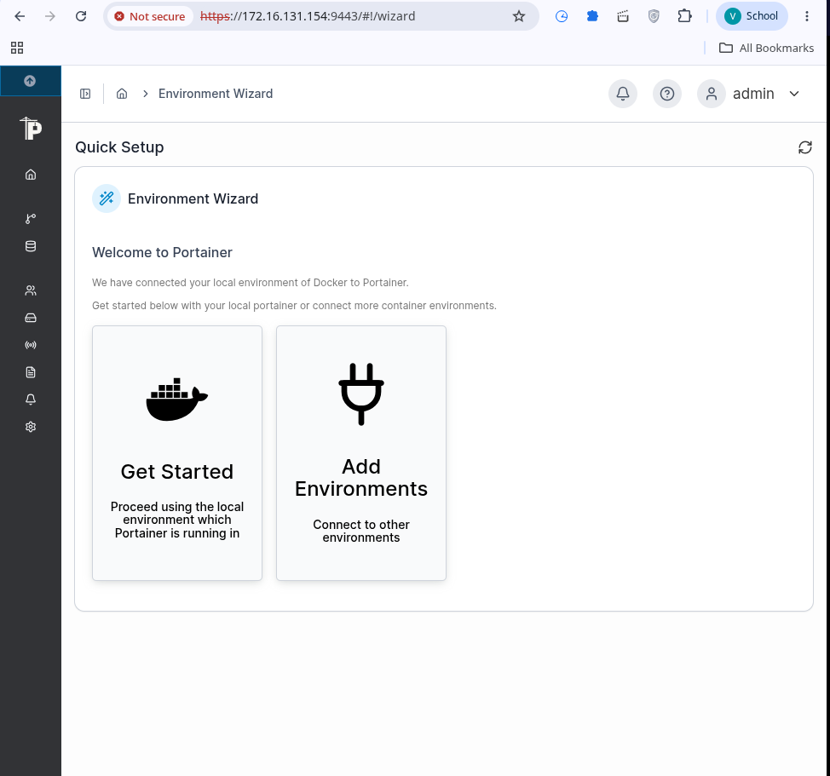

Téléchargé ou construit ?
Job | Image(s) | Téléchargée ou construite ?
02 | hello-world | Téléchargée
03 | myhello | Construite par moi (base debian:bookworm-slim téléchargée)
04 | myssh | Construite par moi (base téléchargée, serveur SSH installé avec apt-get)
06 | debian:bookworm-slim, nginx | Téléchargées
07 | nginx, delfer/alpine-ftp-server | Téléchargées (les lignes image: du yml)
08 | mynginx | Construite par moi (base téléchargée, nginx installé avec apt-get)
09 | registry:2, joxit/docker-registry-ui | Téléchargées (j'ai envoyé ma propre mynginx)
11 | portainer/portainer-ce:lts | Téléchargée

Après le Job 10 : relancer les jobs
La suppression du Job 10 efface tous les conteneurs, images et volumes, mais pas mes fichiers dans ~/docker. Pour tout relancer, chaque job a un run.sh. Le Job 08 doit passer avant le Job 09, parce que le Job 09 envoie l'image mynginx. Au Job 07 je renvoie index.html, parce que le volume a été supprimé.
cd ~/docker/job03 && ./run.sh
cd ~/docker/job04 && ./run.sh
cd ~/docker/job06 && ./quick.sh
cd ~/docker/job08 && ./run.sh
cd ~/docker/job07 && ./run.sh
cd ~/docker/job09 && ./run.sh
cd ~/docker/job11 && ./run.sh

